**MANUAL PARA YOUTUBE**

**¿Cómo crear mi cuenta de YouTube?**

Para tener tu propia cuenta en YouTube necesitas tener un correo de Gmail, así podrás crear tu propio espacio o canal en esta red social y subir el material necesario para compartirlo con COESPO.

**Pasos a seguir:**

**Paso 1:** Entra al sitio [www.youtube.com](http://www.youtube.com) y da click en el botón *ACCEDER*, ubicado en la parte superior derecha de la pantalla.

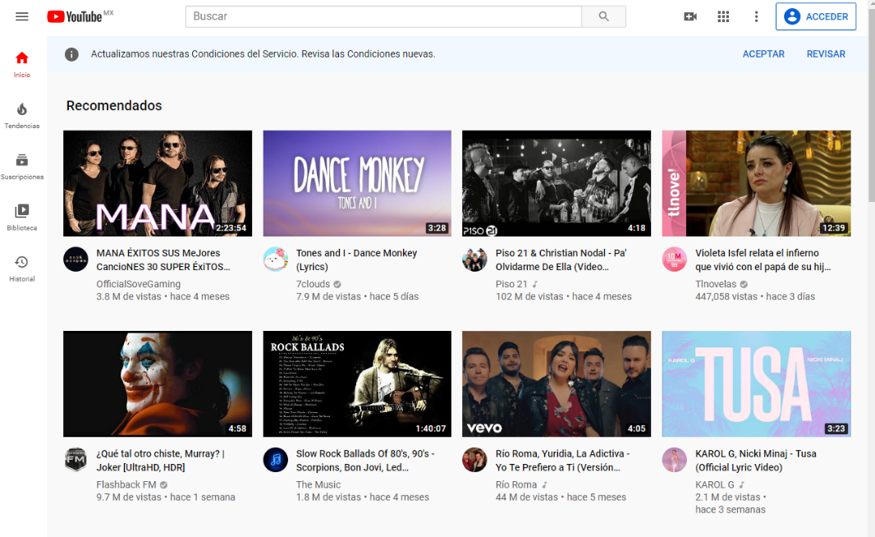

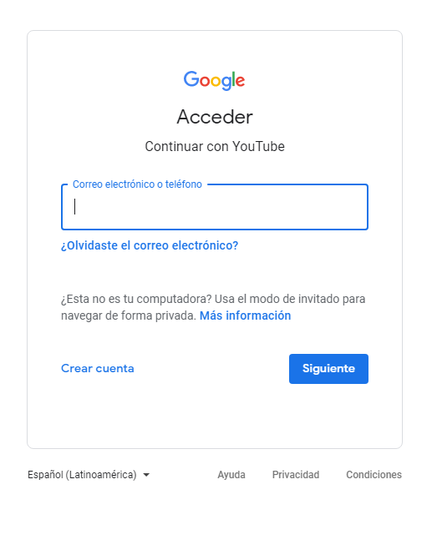

**Paso 2:** Ingresa tu correo y contraseña de Gmail para crear tu cuenta en YouTube.

**2.1** En caso de no tenerlo, este es el momento para crearlo, ya que aquí mismo encontrarás los accesos para crear tu correo. Te mostramos cómo:

Aquí escribe tu correo de Gmail

* En esta misma ventana da click en la opción “***CREAR CUENTA”***.
* Selecciona la opción “***PARA MI”*** y te redirigirá a otra serie de opciones para crear tu correo electrónico.

Si no tienes cuenta de Gmail, da click aquí

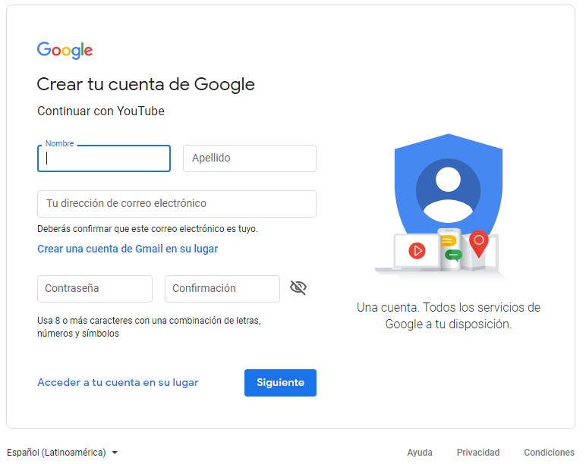

* Llena los campos con la información necesaria para crear tu correo y selecciona la opción *CREA UNA CUENTA DE GMAIL EN SU LUGAR,* ubicada abajo del campo para escribir tu dirección de correo electrónico.
* Cuando finalices da click en *SIGUIENTE*.
* Continúa con el llenado de información hasta terminar el proceso de creación de la cuenta.

**Paso 3:** Cuando finalices el proceso podrás volver a YouTube desde tu cuenta.

***Nota:*** *Cuando regreses a YouTube, te preguntará como quieres llamarte mostrando dos opciones, por lo que te sugerimos que elijas “llamarte como empresa”, así podrás nombrar a tu cuenta de YouTube con el nombre de tu institución.*

**¿Cómo subir un video a YouTube?**

Después de haber creado tu cuenta podrás subir videos y compartirlos a quienes lo necesiten.

**Paso 1:** Da click el ícono de la cámara pequeña para subir un video, situado en la parte superior derecha, a lado de la barra de búsqueda. Luego se desplegará un menú y selecciona la opción *SUBIR VÍDEO*.

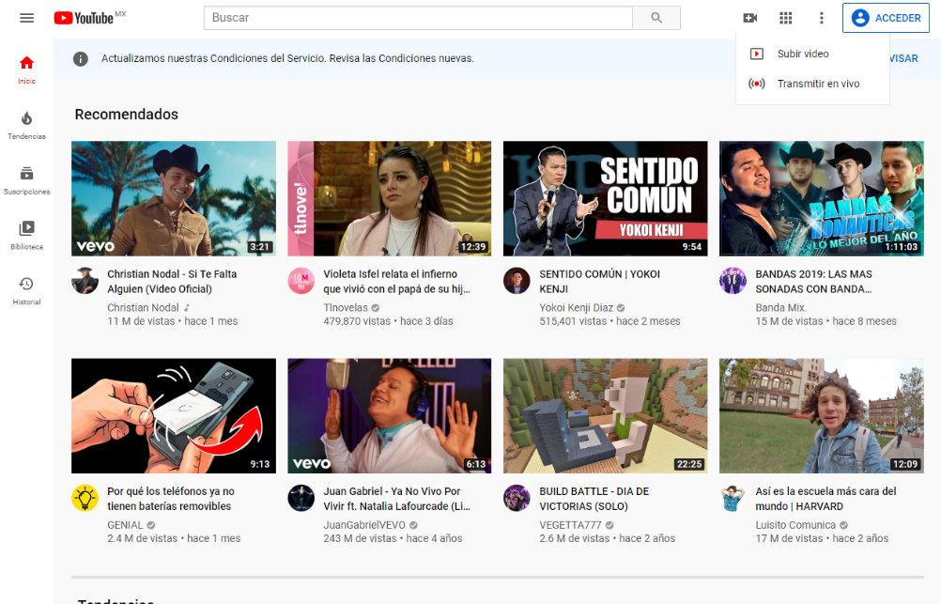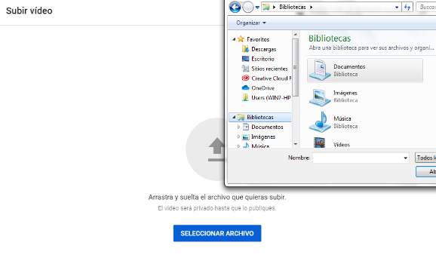

**Paso 2:** Aparecerá una nueva ventana donde te aparecerá la leyenda: “*SELECCIONA ARCHIVO”*, donde darás click y podrás elegir qué archivo de video subirás desde tu equipo.

**Paso 3:** YouTube te pide una pequeña descripción del video que subirás y si el contenido es apto para niños. Así que scrollea hacia abajo de esta venta para llenar los campos necesarios y continuar.

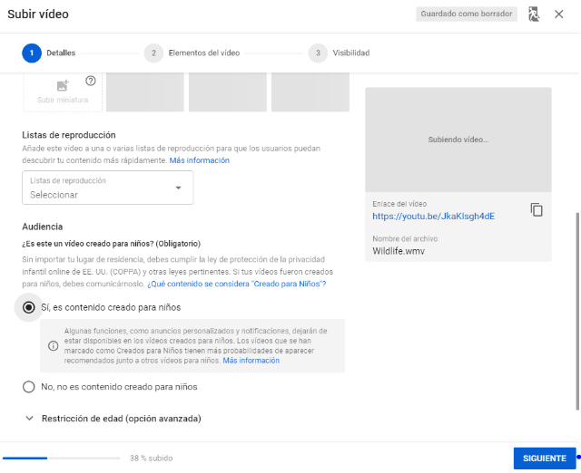

**Paso 4:** En el punto 2 (ELEMENTOS DEL VIDEO) puedes dar *SIGUIENTE* y continuar al punto 3 (VISIBILIDAD), donde deberás elegir el tipo de visibilidad que tendrá tu vídeo. Despliega el submenú de la sección *PUBLICAR AHORA* con la flechita hacia abajo y aparecerán las opciones de visibilidad a elegir. Cuando hayas seleccionado alguna opción podrás dar click en el botón *LISTO*.

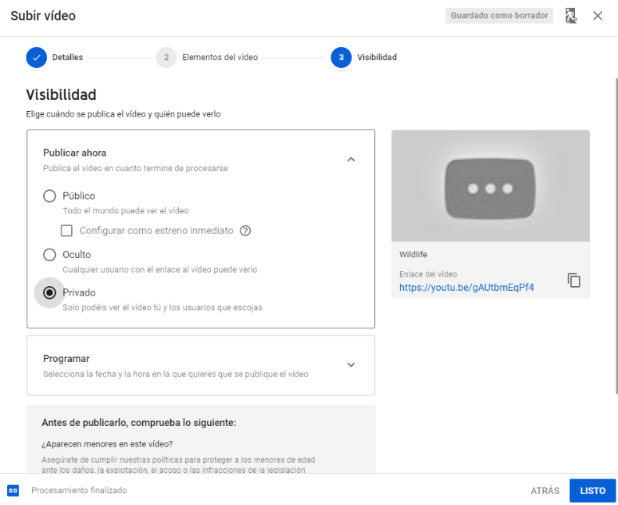

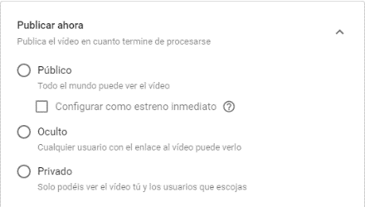

**Paso 5:** Espera a que YouTube termine el proceso y al finalizar tu video ya estará en la red.

**¿Cómo compartir tu información con el COESPO?**

Ahora que tienes tu cuenta de YouTube y has subido tus materiales a la red, te mostraremos qué es lo que tienes que poner en tu formato (base de datos) para que el COESPO pueda agregar tus vídeos a los mapas.

**Paso 1:** Ve a **TU CANAL**, y en la sección de ***VIDEOS SUBIDOS***, elige el video que compartirás para el mapa con un click (así uno por uno de los vídeos que quieras que se pongan en los mapas).

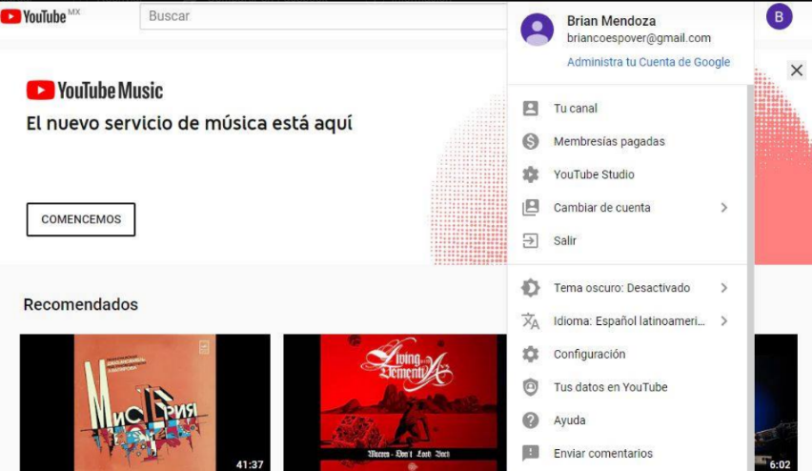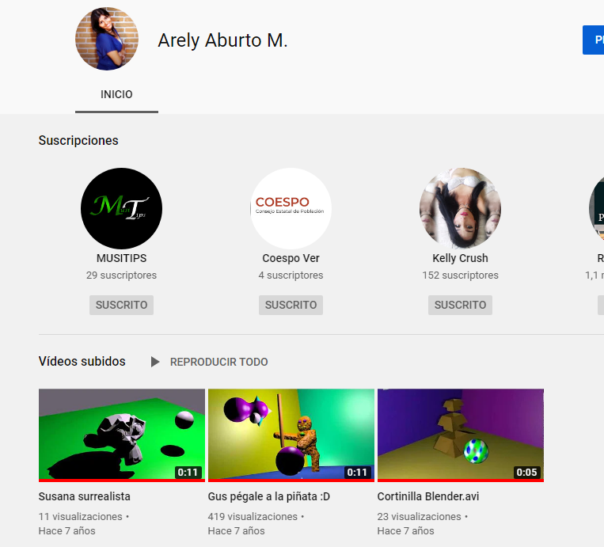

En esta sección elige los videos que compartirás

v

**Paso 2:** Se te mostrará tu video de forma convencional y tu darás click en la opción de *COMPARTIR*, que se encuntra por debajo del espacio donde se está reproduciendo el video.

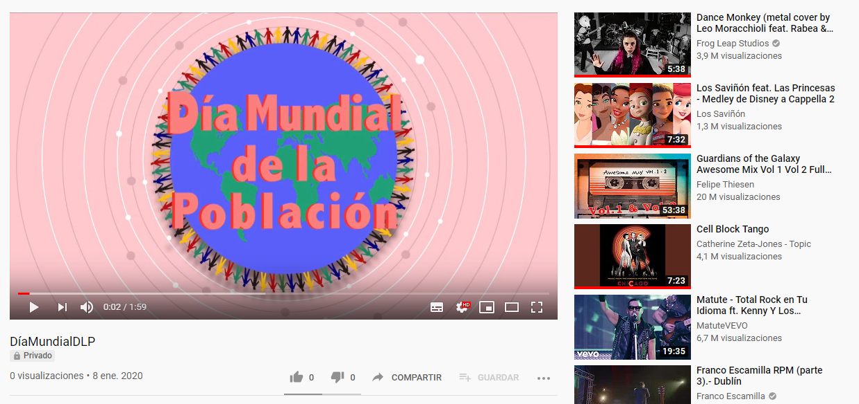

**Paso 3:** Aparecerá una nueva ventana y deberás dar click en la opción de *INSERTAR*, para obtener el código que pondrás en la base de datos (formato del COESPO).

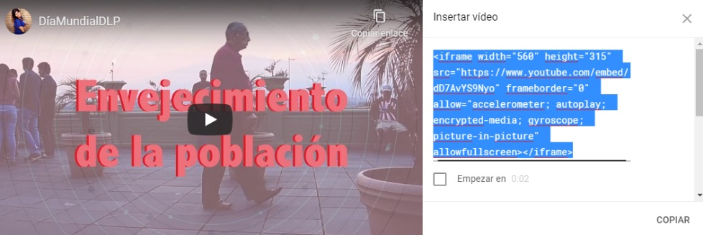

Este es el código para copiar y pegar en la base de datos

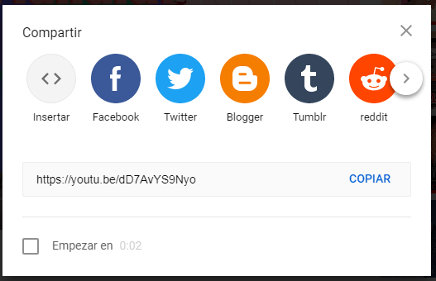

**Paso 4:** Pega el código en tu base de datos y así habrás compartido tu material con el COESPO.

**RECOMENDAMOS:** Que en el formato (base de datos) que te proporcionaremos para que nos compartas toda la información que pondremos en el mapa, seas muy claro en indicar el nombre del vídeo relacionado en la fila de la acción o actividad que se va a georreferenciar, así como la fecha y el municipio donde se realizó dicha acción, y por lo tanto, al vídeo.